CURRICULUM VITAE

Fransheska Jocelyne Sao Villagran
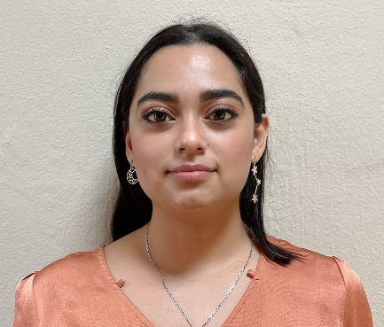

DATOS PERSONALES

Estado Civil: Soltera

Nacionalidad: Guatemalteca
Edad: 28 años
Lugar de Nacimiento: Guatemala, Guatemala
Fecha de Nacimiento: 10 de Febrero de 1995
Lugar de Residencia: 18 C. 18-50 Guatemala -10 Zona 10
DPI: 2702 43887 0101
NIT: 100604293
Profesión de Media: Bachiller en Ciencias y Letras
Profesión Universitaria: Técnico en Comunicación y Diseño
Correo electrónico: franjos1095@gmail.com
Celular: 4241-1971

EDUCACIÓN
Universitarios:
(2015-2019) Licenciatura en Comunicación y Diseño, Universidad Galileo, Sede de Quetzaltenango.

Diversificado:
(2013-2014) Bachiller en Ciencias y Letras, Colegio Privado Mixto San José. Quetzaltenango.

Educación Básica:
(2010-2012) Colegio para Señoritas Encarnación Rosales. Quetzaltenango.

Educación Pre-Primaria y Primaria:
(2001-2009) Colegio Mixto Ciencia y Arte, 2 av. 2-50 zona 13, Guatemala.
OTROS ESTUDIOS

Curso Básico de Locución 2014
Academia Técnica de Locutores
Associados, Quezaltenango

Ingles Básico 1 Regular Presencial 2014
INTECAP, Quezaltenango

I Encuentro Regional de Locutores de
Occidente, Quetzaltenango 2014

Pintura en Tela 1 2015
Centros Municipales de Capacitación
Y Formación Humana (CEMUCAF)

Ingles Intermedio 1 Regular Presencial 2016
INTECAP, Quetzaltenango

Beginners 3 (modalidad presencial) 2016
INTECAP, Quetzaltenango

Recreador R4 2017
Diversiones Totales, Picardias, Quetzaltenango

Diplomado de Emprendimientos
Creativos y Culturales 2019
RED NACIONAL DE GRUPOS GESTORES
Y XELAJU NARANJA

Trabajos Desempeñados:
Radio Fraternidad, Quetzaltenango

Enero/2014 a Enero/2015

Diversiones Totales, Picardias, Quetzaltenango

Octubre/2017 a Enero/2019

WeDev

Febrero/2020 a Febrero/2021

MAGA – OCRET
Junio /2021 a Abril /2023

EXPERIENCIA ADQUIRIDA:

Radio Fraternidad

- Locutora de programa
- Spots comerciales

Diversiones Totales, Picardias.

- Recreador animador de eventos
- Organización de eventos infantiles
- Activaciones BTL
- Atención al cliente

WeDev

- Creación y publicación de contenido para redes sociales
- Desarrollo de maquetación para aplicaciones móviles
- Desarrollo de maquetación para páginas web
- Edición de video para redes sociales

MAGA-OCRET
- Apoyar en la preparación y edición de material fotográfico de OCRET
- Apoyar en la recepción de documentos que ingresan y egresan
relacionados a Comunicación Social de OCRET.
- Apoyar en la digitalización de documentos en materia de Comunicación Social.
- Apoyar en los eventos y comisiones de trabajo de campo con los departamentos técnico, jurídico, recaudación y de control de pagos; con material fotográfico de distintos elementos.
- Apoyar en actividades asignadas por la autoridad superior.

HABILIDADES
- Facilidad para trabajar en equipo
- Comprometida y responsable
- Innovadora y creativa

OTROS CONOCIMIENTOS
- Manejo de Word,
- Excel,
- Power Point
- Publisher
- Redes Sociales
- Adobe:
- Photoshop
- Ilustrator
- Indesing
- Dreamweaver
- After effects
- Lightroom
- Animate
- Adobe XD

Referencias Laborales

Lic. Alejandro Tay Cel. 58132846

Dra. Magaly López Cel. 5519-0261

Lic. Michelle Pérez Cel. 3475-3800

Referencias Personales

Dra. Valeska Hernandez Cel. 4107-8584

Indira Maldonado Cel. 3472-3710

César Vicente Gonzáles Cel. 5825-8027

.

Fransheska Jocelyne Sao Villagran
DPI: 2702 43887 0101
Cel. 42411971

